Spécifications du projet et Préparation Tests de validation
Jeu de gestion d’un hôpital.
Nasr Maram - Haj Mabrouk Skander
Le: 10/04/2023

- Introduction au projet

L'objectif principal d'un système de jeu de gestion d'un hôpital est de fournir une expérience de jeu immersive et éducative pour les joueurs en simulant la gestion quotidienne d'un hôpital. En jouant à ce jeu, les joueurs peuvent apprendre les compétences et les connaissances nécessaires pour gérer avec succès un hôpital dans un environnement simulé.
Le périmètre d'un tel système de jeu est vaste et complexe. Il couvre l’ensemble du fonctionnement de l’hôpital tout en se limitant à tout ce qui se passe dans cet hôpital.
Voici quelques idées générales pour un tel système de jeu :
1. Gestion des patients : Le joueur peut gérer les dossiers des patients.
2. Gestion des ressources : Le joueur devra gérer les ressources de l'hôpital, notamment le personnel (médecins, infirmières), les équipements médicaux, les médicaments et autres fournitures.
3. Gestion financière : Le joueur pourrait simuler la gestion financière de l'hôpital, en prenant en compte les coûts de fonctionnement, les frais de personnel, les coûts des traitements.
5. Gestion des urgences : Le joueur devra gérer les urgences qui se présentent à l'hôpital, en mobilisant les ressources nécessaires pour y faire face.
6. Gestion de la qualité : Le joueur doit prendre en compte les indicateurs de qualité pour l'hôpital, tels que le taux de satisfaction des patients.

Voici quelques raisons de nos motivations pour avoir choisi un projet de jeu d'hôpital :
Premièrement, nous sommes tous les deux intéressés par le domaine de santé puisqu’on est diplômé en baccalauréat sciences expérimentales .De plus, le fait de créer un jeu de gestion d'hôpital peut être une excellente façon d'explorer ce monde et de le rendre plus accessible. De même, les jeux de gestion d'hôpitaux offrent une grande variété d'expériences de jeu.

- Spécification du projet
Description des notions de base

1. Support de construction des bâtiments : concevoir et construire différents types de bâtiments hospitaliers, tels que des blocs opératoires, des chambres pour les patients, des unités de soins intensifs. Ajouter également des équipements tels que des scanners, des appareils d'imagerie médicale.
2. Configuration des sections : organiser les différentes sections de l'hôpital en fonction des besoins des patients.
3. Emploi des personnels : embaucher différents types de personnel, tels que des médecins ou des infirmières.
4. Gestion du déroulement quotidien de l'hôpital : surveiller les flux de patients, gérer les rendez-vous et les traitements et s'assurer que les patients reçoivent les soins appropriés.
5. Gestion des urgences : mobiliser rapidement les ressources nécessaires pour gérer ces situations.
6. Gestion de l'équilibre entre la qualité de service et les aspects financiers : trouver un équilibre entre les coûts de fonctionnement de l'hôpital et la qualité des soins dispensés aux patients.

Contraintes :

1. Un médecin ne peut consulter qu'au maximum 30 patients par jour.
2. Un médecin ne peut être affecté qu'à un seul service (spécialité).
3. Un médecin ne peut faire que des consultations qui concernent sa spécialité.
4. En cas de traitement sur le long terme, les différentes consultations doivent être faites par le même médecin.
5. Une opération ne peut être faite qu'à la présence de 2 médecins et un infirmier au minimum, ainsi que l’équipement nécessaire.
6. Le risque d'erreur d'un médecin ne doit pas dépasser 10%, sinon, ce médecin est radié de l'hôpital.
7. Au moins 3 médecins de garde et 5 infirmiers doivent être présents de 18h à 8h et durant les weekends et les fériés, sinon les urgences ne peuvent pas être gérées.
8. Au moins un médecin et un infirmier doivent être présents pour qu'un service à l'hôpital soit actif.
9. Chaque membre du personnel doit être payé, sinon son service n'est plus disponible.
10. Lors de l'amélioration du bâtiment et des équipements, toute amélioration n’est déverrouillée qu'en dépassant un certain niveau dans le jeu et ayant les ressources financières nécessaires.
11. Une machine ne peut exécuter qu'une seule tâche à la fois. Dès qu'elle est occupée, elle n'est plus disponible.
12. Un patient ne peut pas être supprimé de la base de données s’il était en cours de traitement.
13. Un patient hospitalisé (occupant un lit dans l'hôpital) doit être contrôlé quotidiennement.
14. Un patient hospitalisé et dans un état critique doit être contrôlé plus fréquemment.
15. Un cas d'urgence est plus prioritaire que les autres : l'équipement nécessaire, si indisponible, doit arrêter sa tâche afin de se consacrer à l'urgence.
16. L’équipement matériel engagé dans une opération ne peut jamais être interrompu pour une autre utilisation, même pour un cas d’urgence.
17. Si l’équipement médical nécessaire est indisponible, le médecin ne peut pas exécuter ses tâches.

Fonctionnalités :

- Les joueurs peuvent s’inscrire.
- Les joueurs peuvent se connecter.
- Les joueurs peuvent charger un jeu existant ou créer un nouveau jeu.
- Les joueurs doivent gérer les dossiers médicaux des patients, les rendez-vous, les traitements, les admissions et les sorties, les prescriptions et les diagnostics.
- Les joueurs doivent gérer le personnel de l'hôpital.
- Les joueurs doivent gérer la conception, la construction et la maintenance des bâtiments et des équipements de l'hôpital, ainsi que les services tels que le nettoyage, la sécurité et la restauration.
- Les joueurs doivent gérer les budgets, les factures, les paiements, les revenus et les coûts associés à l'hôpital.
- Les joueurs doivent gérer les situations d'urgence, telles que les accidents, les catastrophes naturelles et les épidémies.
- Les joueurs peuvent voir les différents bâtiments et sections, ainsi que les patients, le personnel et les équipements grâce à une carte interactive de l'hôpital.
- Les joueurs peuvent voir les informations importantes sur l'état de l'hôpital, telles que le nombre de patients, le niveau de satisfaction des patients, les finances de l'hôpital et les objectifs à atteindre grâce à un tableau de bord.
- Les joueurs peuvent gérer les ressources de l'hôpital à travers les fenêtres de gestion.

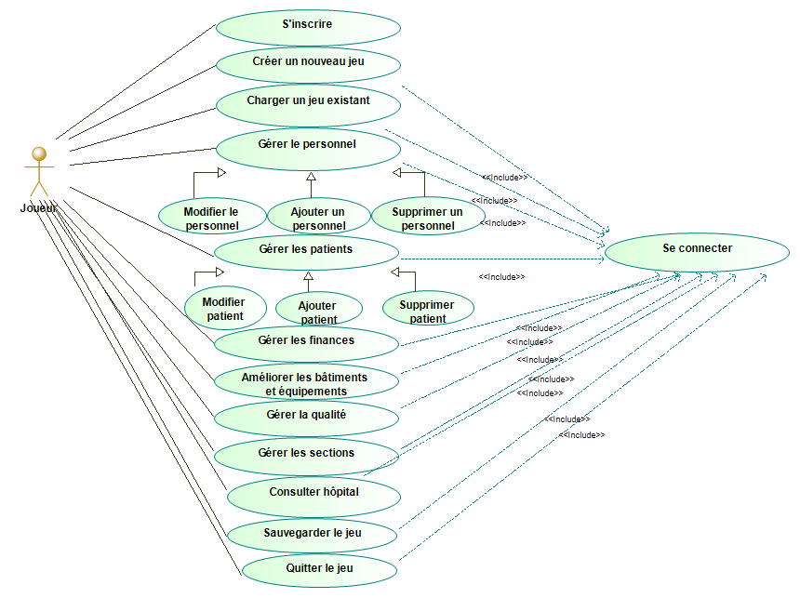
- Diagramme de cas d’utilisation

- Priorité des cas d’utilisation :

Haute priorité | Moyenne priorité | Basse priorité
S’inscrire / Se connecter  Créer un nouveau jeu / Charger un jeu existant  Ajouter patient  Ajouter personnel  Améliorer les bâtiments et équipements | Gérer les sections  Gérer les finances  Gérer les urgences  Gérer la qualité  Modifier patient  Supprimer patient  Modifier personnel  Supprimer personnel | Sauvegarder le jeu  Quitter le jeu  Consulter hôpital

- Sprint 1 :

Premier Use Case : Se connecter :
Nom | Se connecter
Résumé | Procédure de connexion des joueurs
Acteur | Primaire : | Joueur
Évènement déclencheur | Le joueur veut se connecter au système.
Pré-conditions | Vérifier le login et le mot de passe de l’utilisateur.
Post-conditions | Le système autorise ou non l’accès au joueur.
Description | La procédure de connexion des utilisateurs a pour objectif de déterminer si l’utilisateur est autorisé à se connecter au système.  Les droits des utilisateurs seront par ailleurs utilisés pour donner ou interdire l’accès à certaines fonctions du système requérant des privilèges adéquats.

Deuxième Use Case : Améliorer les bâtiments et équipements :
Nom | Améliorer les bâtiments et équipements
Résumé | Procédure d’amélioration des bâtiments et équipements à la disposition du joueur
Acteurs | Primaire | Joueur
Liens | Include | Se connecter
Évènement déclencheur | Le joueur désire améliorer la structure de l’hôpital pour qu’il puisse améliorer sa performance.
Pré-conditions | - Le joueur s’est correctement identifié au système et possède les droits adéquats pour l’administrer.  - Le joueur doit acquérir les ressources financières nécessaires  - Le joueur doit atteindre le niveau de jeu exigé par le système
Post-condition | L’amélioration du bâtiment ou de l'équipement désigné est effectuée
Description | Procédure d’amélioration des bâtiments et équipements a pour but de permettre au joueur de gérer la structure matérielle de son hôpital afin de se permettre une meilleure performance.  Plus le joueur améliore la structure matérielle de son hôpital, plus la capacité d’accueil de son hôpital augmente, plus le déroulement quotidien des tâches hospitalières est rapide.

- Table de décision des tests de validation :
Premier Use Case : Se connecter :
 |  | 1 | 2
Pré-condition | Vérifier le login et le mot de passe de l’utilisateur. | F | T
Post-condition | Le système autorise ou non l’accès au joueur |  | F
 | Nombre de jeux de tests | 2 | 2*n
Avec n= le nombre d’essais accordés
Deuxième Use Case : Améliorer les bâtiments et équipements :
 |  | 1 | 2 | 3 | 4
Pré-conditions | Le joueur s’est correctement identifié au système et possède les droits adéquats pour l’administrer. | F | T | T | T
Pré-conditions | Le joueur doit acquérir les ressources financières nécessaires |  | F | T | T
Pré-conditions | Le joueur doit atteindre le niveau de jeu exigé par le système |  |  | F | T
Post-condition | L’amélioration du bâtiment ou de l'équipement désigné est effectuée |  |  |  | F
 | Nombre de jeux de tests | 1 | N | 1 | 1

Avec N=le nombre de ressources nécessaires

